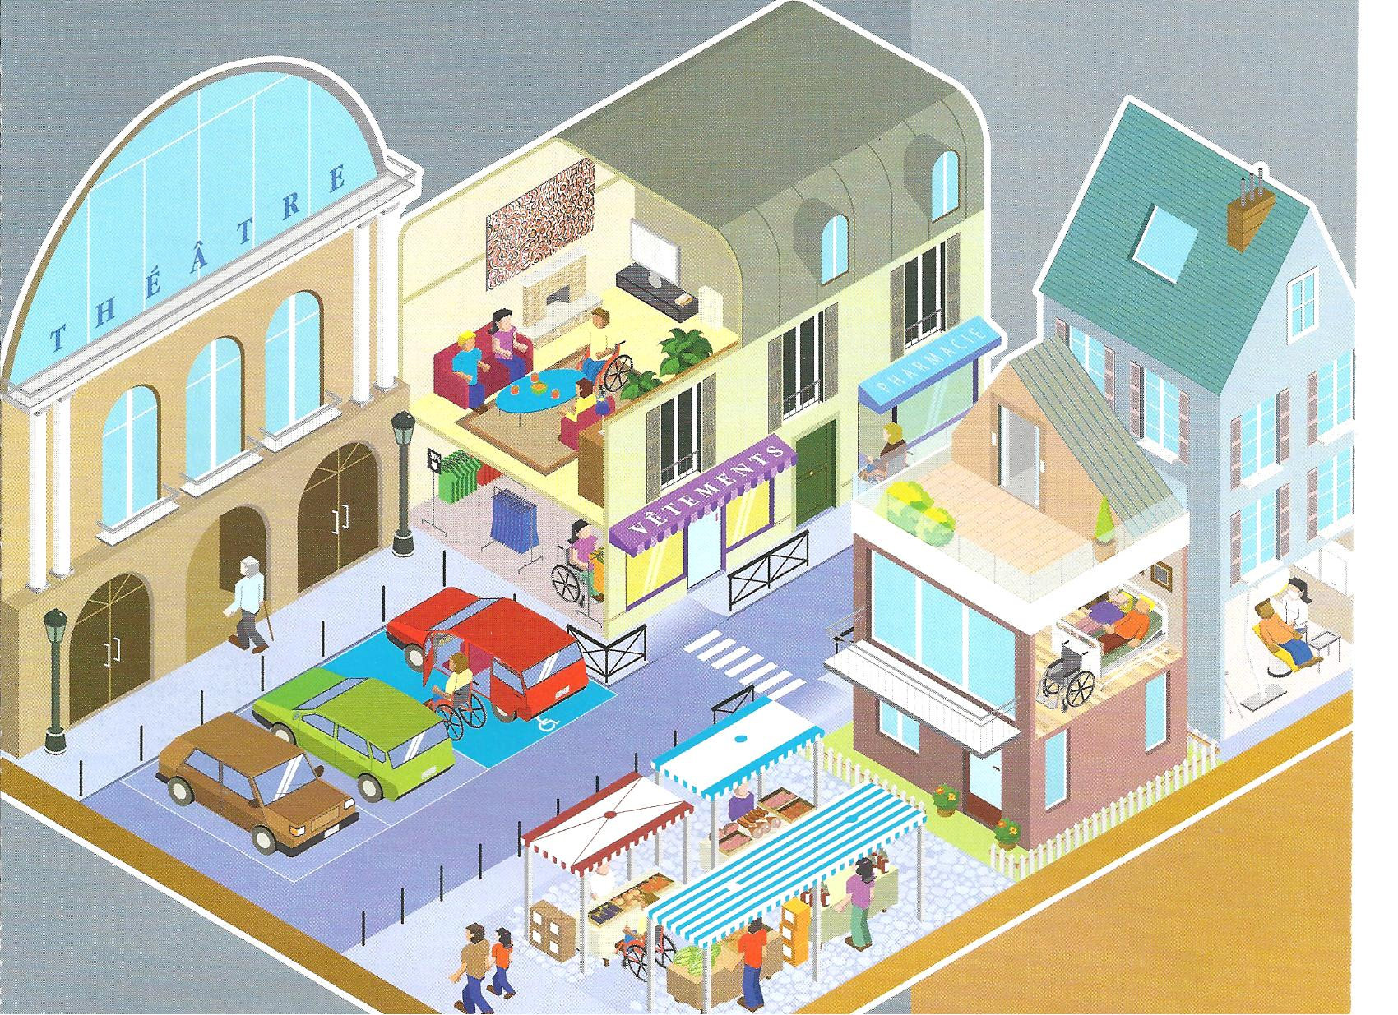
DELEGATION DEPARTEMENTALE DU PAS-DE-CALAIS
183 Rue de l’Abregain BP 30004-62800 LIEVIN
Tél. : 03.21.57.19.68 Fax : 03.21.65.99.84
Mail : dd.62@apf.asso.fr
Blog : http://www.blogs.apf.asso.fr
www.apf.asso.fr

SOMMAIRE

L’APF, UNE ASSOCIATION NATIONALE P.1
LA CHARTE DE L’APF P.2
L’APF, UNE ASSOCIATION DEPARTEMENTALE
Les missions d’une Délégation
Les missions du Directeur Départemental et de son équipe
Les missions du Conseil Départemental
+ tableau des différents membres du Conseil Départemental
avec leurs représentations P.3 à 6
LA DELEGATION AU JOUR LE JOUR
Le déménagement de la Délégation
La démarche d’amélioration continue de la qualité
La Délégation, relais d’APF Evasion P.7 à 9
LE SERVICE DEPARTEMENTAL D’ACCESSIBILITE
Les principes à l’origine de sa création
Son fonctionnement
Le service et les commissions communales d’accessibilité P.10 à 12
LA LUTTE POUR UN VERITABLE SERVICE DE TRANSPORT
Une commission d’accès obligatoire
Des horaires peu adaptés
Un rayon d’action très restreint P.13 et 14
LA PARTICIPATION A LA CREATION DE LA MAS DE OIGNIES
Organisation P.15 et 16
LES DIFFERENTS GROUPES
Groupe DEC
Groupe Jeunes
Groupe bouchons
Groupes locaux (ARRAS, BETHUNE, BERCK, BEAURAINVILLE,
ST OMER) P.17 à 24
INTERVENTIONS DES ACTEURS DE LA DD
SPIP
Lycées, Collèges et autres
Dans les entreprises P.25 et 26
UN IMPERATIF, DEVELOPPER LE NOMBRE D’ADHERENTS ET D’ACTIONS RESSOURCES
Développer le nombre d’adhérents
Développer les actions ressources
- Les recettes sur lesquelles nous n’avons que peu de prise
- Les recettes sur lesquelles nous pouvons agir directement
P.27 et 28

LES PARTENAIRES INSTITUTIONNELS
Le Conseil Général
La DDTM
La Direction de la Cohésion Sociale
L’ARS et la CRSA
La MDPH et la COMEX
La CDCPH
Les villes et intercommunalités P.29 à 33

LES PARTENAIRES ASSOCIATIFS
CIA Collectif inter associatif
CER
URIOPSS
GSEP P.34 à 36
CONCLUSION P.37

